**附件1**

**2020年重庆市第二届校园网球赛报名表**

|  |  |  |  |  |
| --- | --- | --- | --- | --- |
| **单位名称：**  **单位（盖章）：** | | | | |
| **领 队：**  **联系方式：** | | | | **教 练：**  **联系方式：** |
| **出行方式：** | | | | **教 练：**  **联系方式：** |
| **序号** | **姓名** | **性别** | **参赛组别** | **身份证号码** |
| **1** |  |  |  |  |
| **2** |  |  |  |  |
| **3** |  |  |  |  |
| **4** |  |  |  |  |
| **5** |  |  |  |  |
| **6** |  |  |  |  |
| **7** |  |  |  |  |
| **8** |  |  |  |  |
| **9** |  |  |  |  |
| **10** |  |  |  |  |
| **11** |  |  |  |  |
| **12** |  |  |  |  |

**附件2：**

2020年**重庆市第二届校园网球赛**参赛免责声明

________________网球队：

本队参加“2020年重庆市第二届校园网球赛”比赛，保证服从比赛所有规定和一切裁决；本队所有参赛运动员及其监护人对在连续而激烈的比赛中可能发生的危险已有充分的认识，并自愿参赛，同时承诺所有参赛队员的健康状况能够承受本次比赛，并具备半年内县级以上医院的体检合格证明书；赛前本队所有参赛运动员均已办理了人身意外伤害保险，因此，在比赛期间出现意外伤害、死亡及物品丢失等突发状况所造成的损失由保险公司和本队自行承担，主办方、承办方及其他运动队免责。

领队（教练）签字：

单位（盖章）：

签署日期：2020年 月 日

**附件3:**

新冠肺炎疫情防控承诺书

代表队名称：____________________

为实现新冠疫情的联防联控，本队在2020年**重庆市第二届校园网球赛**开赛之际做出如下承诺：

1. 本队所有参赛人员无发热超过37.3℃、咳嗽、乏力等符合新冠病毒感染的症状。

2. 本队所有参赛人员未到过疫情高发地区，也未接触过疫情高发地区人员。

3. 本队所有参赛人员严格配合入场人员的体温检测工作，入场时及入场后一直佩戴专用口罩、谈话和休息时保持适当距离、不与任何人员有密切接触、勤洗手、不扎堆就餐、不面对面就餐、避免就餐时说话、工作及休息场所随时保持通风、废弃口罩按要求丢到专用废弃口罩收集桶。

4. 积极学习病毒传播方式、危害及症状、相关防护措施、疫情防控指南，如实上报行动轨迹和相关信息登记，做到不造谣、不信谣、不传谣。

5. 本队所有参赛人员已详细阅读以上承诺条款，如本队参赛人员因主观原因隐瞒、瞒报、乱报已接触疫情感染病患及疑似病例或其他相关防疫信息的，造成的一切后果将由本队自行承担。

领队（教练）签字：

单位（盖章）：

签署日期：2020年 月 日

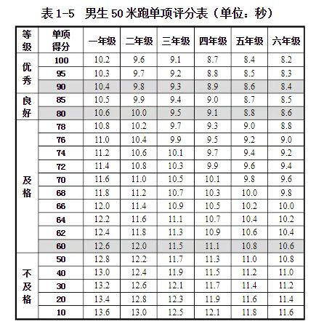**附录1**

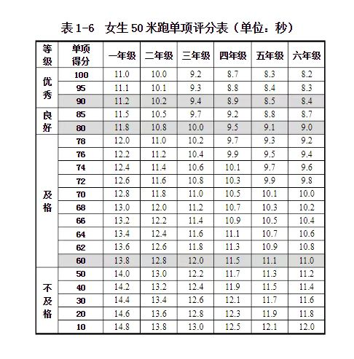**附录2**

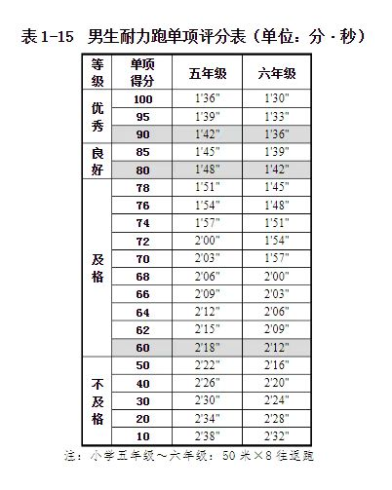**附录3**

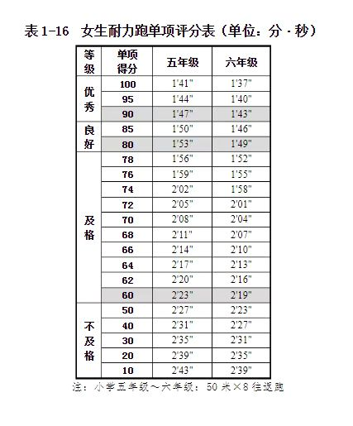**附录4**

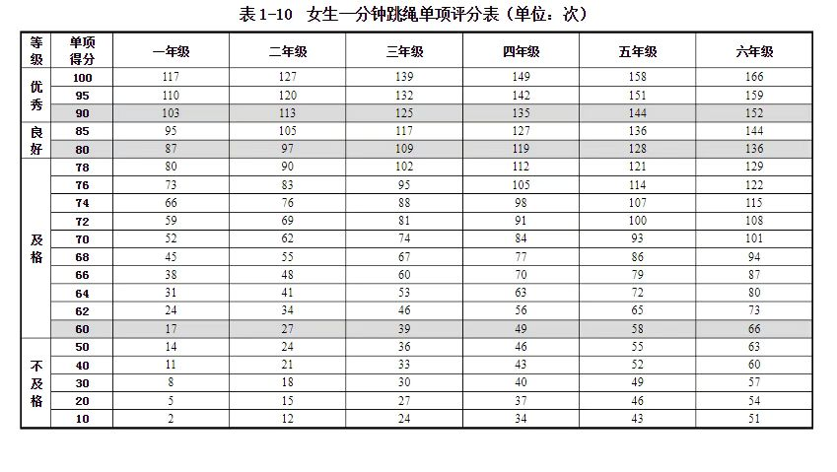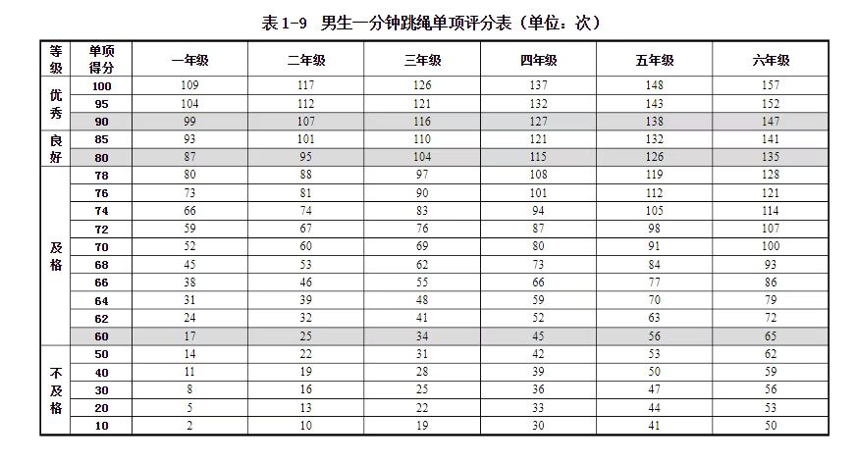**附录5**